

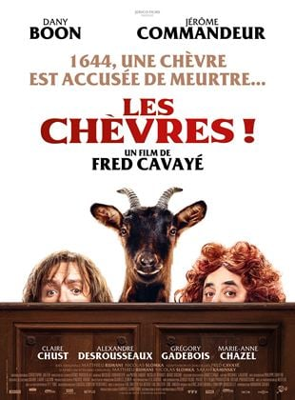https://www.mecanicvallee.com/wp-content/uploads/2020/04/GRAND-FIGEAC_logo.jpg

MARS

www.cine-lot.com

## LES CHÈVRES !

Saviez-vous qu’au 17e siècle, les animaux pouvaient être jugés pour avoir commis un crime ?  
Maître Pompignac, risée du barreau, pense avoir trouvé l’affaire de sa vie : défendre la jeune et innocente Josette, accusée à tort du meurtre d’un maréchal… Mais c’était sans compter sur son adversaire, le redoutable et réputé Maître Valvert, et surtout sur Josette, qui s’avère n’être autre… qu’une chèvre !

**Adultes : 6 €**

**Moins de 25 ans : 3 €**

**Soutiens : 4 €**

VENDREDI

Foyer Rural

20h30

29

TOUR DE FAURE